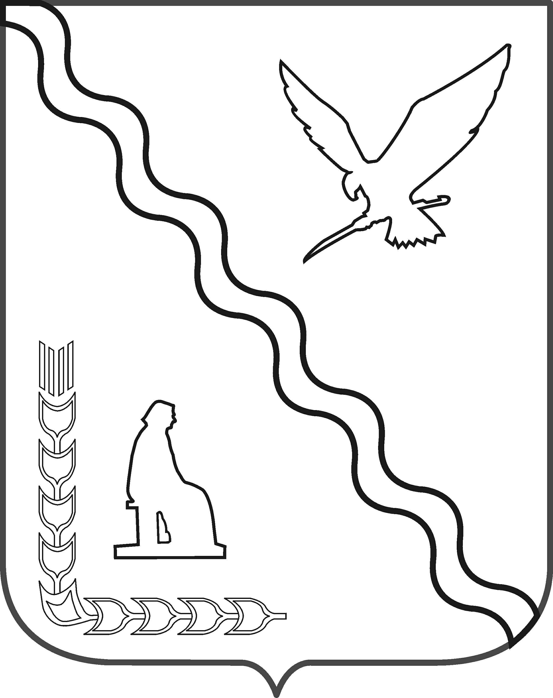

СОВЕТ

МУНИЦИПАЛЬНОГО ОБРАЗОВАНИЯ
ТИМАШЕВСКИЙ РАЙОН

СЕССИЯ от 31.07.2012г. № ______

РЕШЕНИЕ

от_______________________ № ______
г.Тимашевск

О внесении изменений в решение Совета муниципального образования Тимашевский район от 24 августа 2011 года № 136 «Об утверждении перечня свободных земельных участков, государственная собственность на которые не разграничена, для индивидуального жилищного строительства и для ведения личного подсобного хозяйства в границах населенных пунктов (приусадебных земельных участков), предназначенных для предоставления в аренду гражданам, имеющим трех и более детей, на территории муниципального образования
Тимашевский район»

Руководствуясь абзацем 2 пункта 10 статьи 3 Федерального закона от 25 октября 2001 года № 137-ФЗ «О введении в действие Земельного кодекса Российской Федерации», абзацем 2 пункта 2 статьи 28 Земельного кодекса Российской Федерации, статьей 14.1 Закона Краснодарского края от 5 ноября 2002 года № 532-КЗ «Об основах регулирования земельных отношений в Краснодарском крае», статьей 24 Устава муниципального образования Тимашевский район, Совет муниципального образования Тимашевский район р е ш и л:
1. Внести изменения в решение Совета муниципального образования Тимашевский район от 24 августа 2011 года № 136 «Об утверждении перечня свободных земельных участков, государственная собственность на которые не разграничена, для индивидуального жилищного строительства и для ведения личного подсобного хозяйства в границах населенных пунктов (приусадебных земельных участков), предназначенных для предоставления в аренду
2
гражданам, имеющим трех и более детей, на территории муниципального образования Тимашевский район», изложив приложение к решению в новой редакции (прилагается).
2. Организационно-кадровому отделу администрации муниципального образования Тимашевский район (Бородавка) опубликовать настоящее решение в районной газете «Знамя труда».
3. Отделу информационных технологий администрации муниципального образования Тимашевский район (Мирончук) разместить настоящее решение на официальном сайте муниципального образования Тимашевский район.
4. Решение вступает в силу со дня его опубликования.

Глава муниципального образования
Тимашевский район А.В.Житлов

Председатель Совета муниципального
образования Тимашевский район А.М.Устименко

